Geografija 7. a, b ČETRTI TEDEN: torek, 7. 4. 2020
Priprava na delo:
računalnik, zvezek, Samostojni delovni zvezek str. 110 – 112, 138 - 139 iRokus Samostojni delovni zvezek na istih straneh, Atlas Azija – površje in Azija padavine, rastlinstvo.
Ponovi ob zemljevidu Azije padavine:
- Reši nalogo št. 1 v Samostojnem delovnem zvezku str. 112.
- Reši interaktivno nalogo v IRokus Samostojnem delovnem zvezku na str. 110, klik na vijolični znak s puščico.

Novo učenje: zapisi v zvezek: VPLIV PODNEBJA NA RASTLINSTVO
1. Vpliv monsunov in tajfunov na življenje ljudi.
V IRokus Samostojnem delovnem zvezku na str. 138 klik na vijoličen okrogel znak za film o monsunih. Oglej si posnetek, prisluhni razlagi. Odgovori na vprašanja in si pomagaj z besedili o monsunih, poplavah, tajfunih in njihovem vplivu na življenje ljudi. Zapisuj.
- Opiši značilnosti monsunskega podnebja!
- Kje v Aziji je monsunsko podnebje?
- Zakaj monsuni poleti pihajo iz morja na kopno pozimi pa iz kopnega na morje?
- Kako monsuni vplivajo na življenje ljudi?
- Kaj so tajfuni in kako vplivajo na življenje ljudi?
2. Rastlinstvo Azije
Uporabi zemljevid Podnebja in besedila v Samostojnem delovnem zvezku str. 110 in 111
in reši nalogo št. 2 na str. 112.
Rastlinstvo Azije
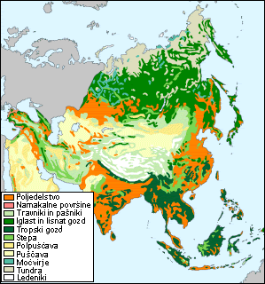
2. Uporabi zemljevid Rastlinstvo Azije in med zapisanimi trditvami obkroži pravilne.
Območja tropskega gozda so na Indonezijskem otočju in Indokitajskem polotoku.
Kjer je tajga so zime mrzle in poletja nad 30⁰ C.
Japonsko otočje je gorato, zato je tam puščava.
V osrednjem delu Azije prevladujejo puščave, polpuščave, travniki in pašniki.
Na jugu in vzhodu Azije je veliko poljedelskih površin, kjer je tudi monsunsko podnebje.
Skrajni severni deli Azije so porasli s stepo.
Arabski polotok je puščavski.
Vir: https://www.google.com/search?q=Rastlinstvo+azije(3.4.2020)

3. Če te pokrajine Azije zanimajo kot popotnika, ti svetujem, da si ogledaš film Od Rusije do Irana – prečkanje divje meje. Tako boš dobil idealno predstavo o življenju ljudi v pokrajini v odvisnosti od površja, podnebja in rastlinstva. V Googlu vpišeš RTV.slo tuji dokumentarni filmi: https://4d.rtvslo.si/oddaja/tuji-dokumentarni-filmi-in-oddaje/173250864.
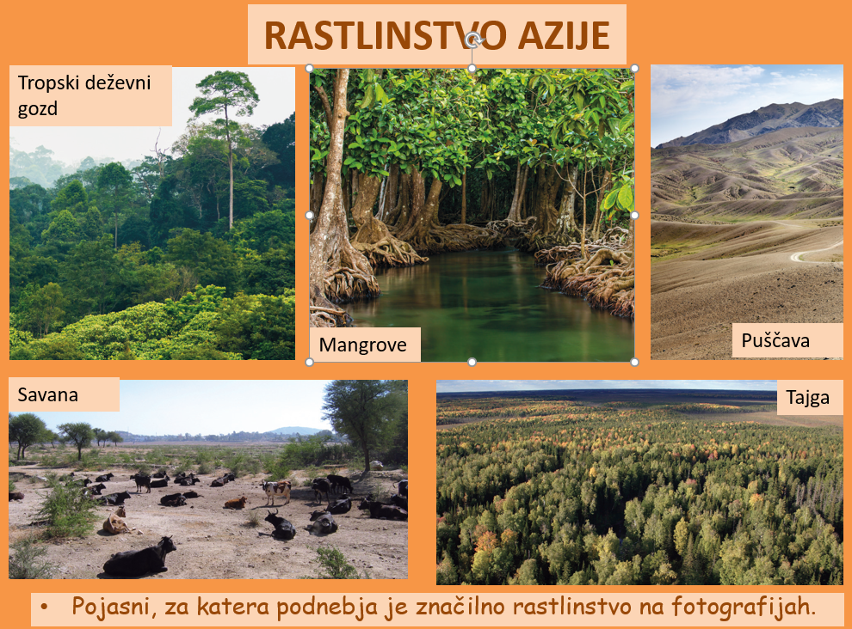
3. Na slikah imaš pet različnih tipov naravnega rastlinstva v Aziji. V spodnjo tabelo zapiši značilnosti rastlinstva. Uporabi filmčke, besedilo v iRokus delovnem zvezku in svetovni splet.
TROPSKI DEŽEVNI GOZD
MANGROVE
PUŠČAVA
SAVANA
TAJGA
4. Številne rastlinske in živalske vrste tako v Aziji kot tudi v ostalih predelih na Zemlji ogroža človek s svojimi dejavnosti.
Razišči na svetovnem spletu, zapiši v zvezek:
▶ Katere živali in rastline v Aziji so najbolj ogrožene?
▶ Kateri so glavni razlogi za to?
▶ Kako jih lahko zavarujemo?
Reši nalogo 3. v Samostojnem delovnem zvezku str. 112.

